**МИНИСТЕРСТВО ЦИФРОВОГО РАЗВИТИЯ СВЯЗИ И МАССОВЫХ КОММУНИКАЦИЙ**

**Ордена Трудового Красного Знамени**

**Федеральное государственное бюджетное образовательное учреждение высшего образования**

**«Московский технический университет связи и информатики»**

Кафедра «Информационных технологий»

Лабораторная работа №4

Построение триггеров и

последовательных схем

Выполнил: Студент группы

БПИ2403

Колесников Алексей

Москва

2024

**Цель работы:**

научиться строить и анализировать различные типы триггеров,

счетчики, регистры и память в программе Logisim.

**Задание:**

1. Построить синхронный RS-триггер:

Синхронный и асинхронный.

Использовать логические элементы И-НЕ.

Входные значения Set, Reset, Clock.

1. Построить асинхронный RS-триггер:

Синхронный и асинхронный.

Использовать логические элементы И-НЕ.

Входные значения Set, Reset.

1. Построить JK-триггер из RS-триггеров:

Использовать RS-триггеры и логические элементы И, НЕ.

Входные значения Jump, Kill и Clock.

1. Построить D-триггер из RS-триггера:

Использовать логические элемент НЕ.

Входные значения Data и Clock.

1. Построить T-триггер из RS-триггеров:

Использовать логический элемент НЕ и RS-триггеры.

Добавить вход Toggles.

1. Построить счетчик:

Использовать JK-триггеры.

Реализовать счет по модулю 2n

1. Построить 8-битный регистр:

Использовать D-триггеры.

Входные значения числа, Clock, Reset.

Реализовать параллельный ввод и вывод данных.

1. Построить память:

Использовать восьмибитные регистры по переднему фронту.

Реализовать матрицу памяти при помощи мультиплексора и

демультиплексора.

Добавить кнопку Reset.

1. Модифицировать сумматор:

Добавить память с использованием регистров.

Добавить кнопки Clock, Reset.

Реализовать хранение результата.

**Ход работы:**

1. Синхронный RS-триггер

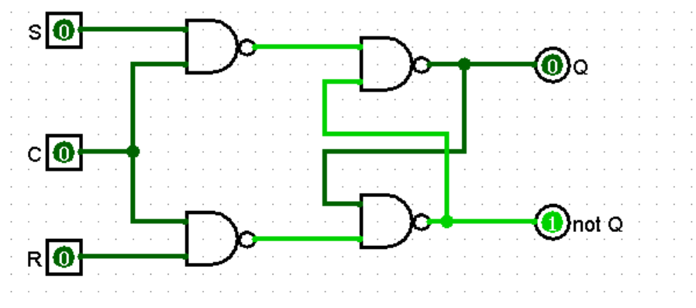

1. Асинхронный RS-триггер

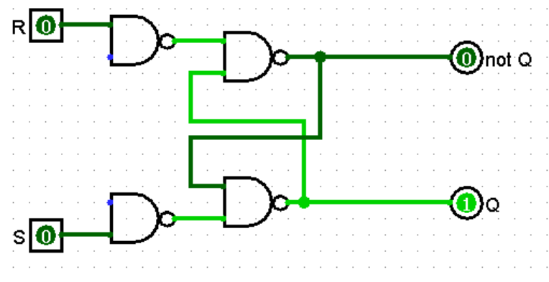

1. JK-триггер из RS-триггеров

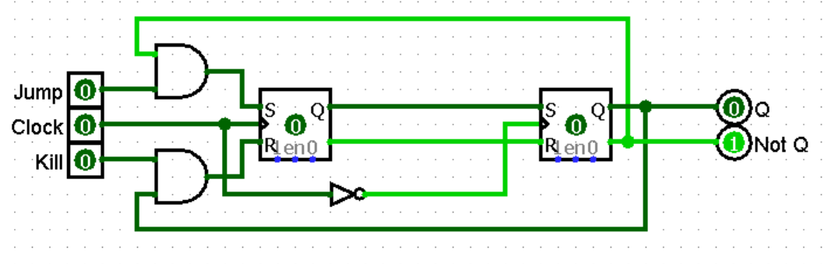

1. D-триггер из RS-триггера

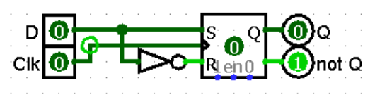

1. T-триггер из RS-триггеров

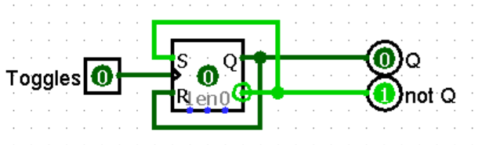

1. Счетчик

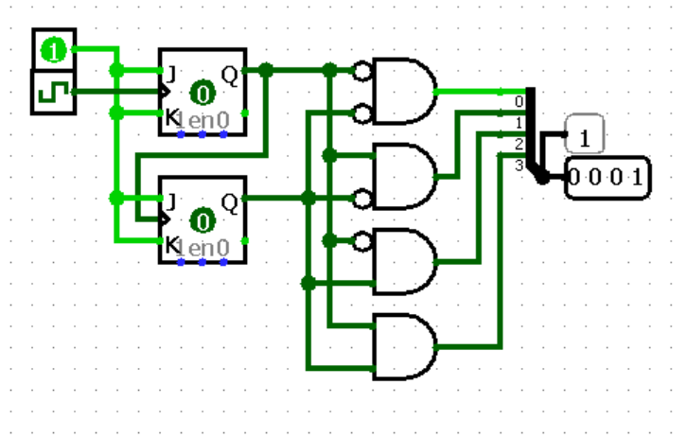

1. 8-битный регистр

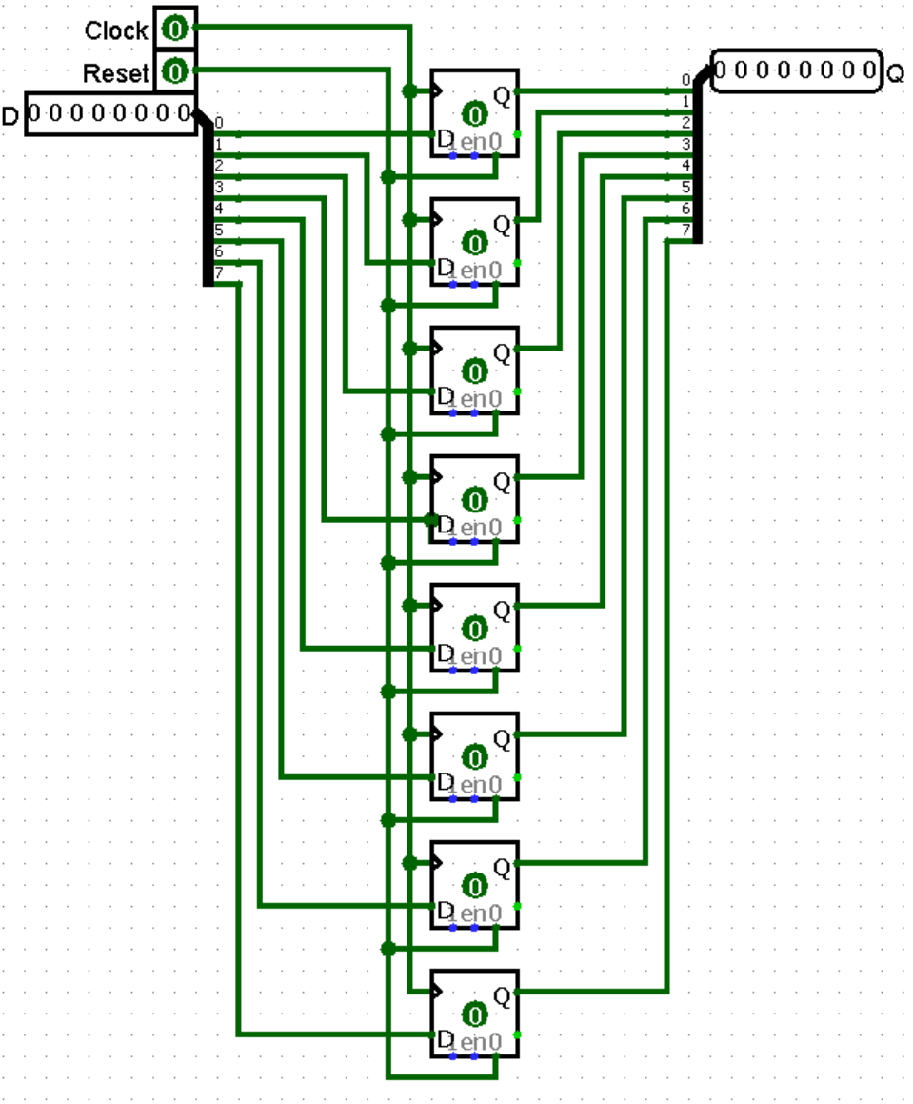

1. Память

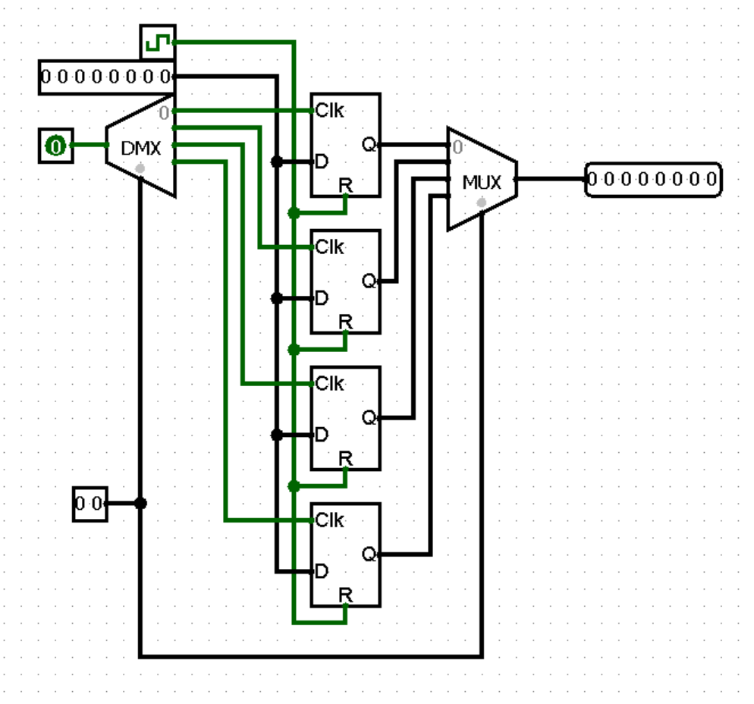

1. Модифицированный сумматор

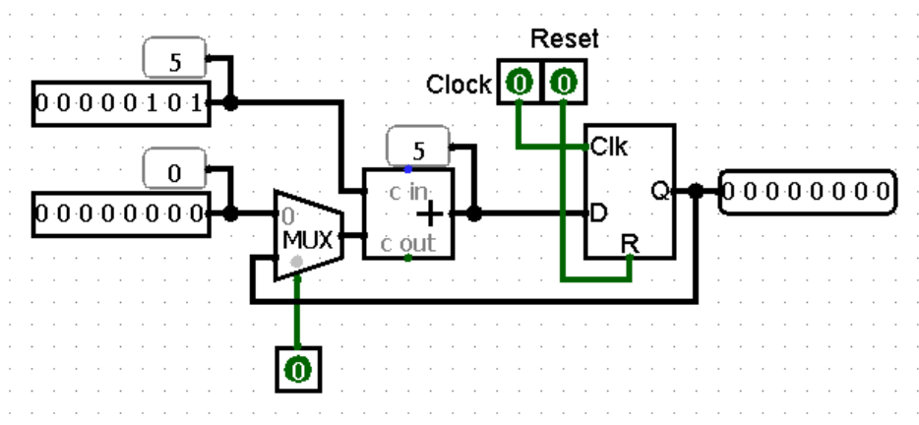

**Вывод**: Я изучил как работает память с помощью логических операторов